Заячья доля — горькие слёзы.У всякого зверя есть своя защита: у медведя — могучие лапы, у волка — крепкие зубы, у быка и барана — рога. А у зайца одна защита — длинные ноги да заячьи горькие слёзы. От всякого зверя терпит заяц. Ни покоя ему, ни сытости. Научила зайца нужда свои следы путать, крутить-петлять. Только охотник Микитов знает, как распутывать хитрые заячьи петли.
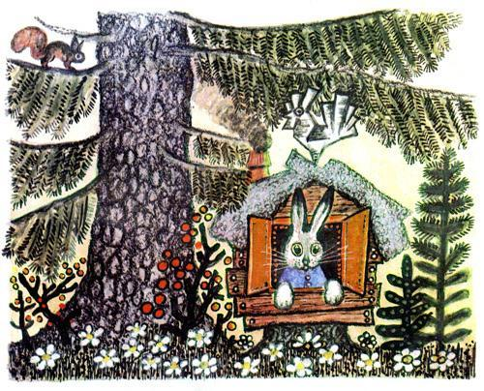
Жил так-то, поживал в лесу заяц-белячок Вася. Построил Вася под ёлкой избушку, еловой корой покрыл. Для красы посадил на крышу берестяного петушка. А проходила мимо избушки лиса Лечея-Плачея. Заметила лиса дымок: заяц печку топит. Стучит в оконце.— Кто там? — спрашивает заяц.— Ох, ох, ох! Это я, Лечея-Плачея. Иду с дальней дороги, ноженьки попритёрла, намочил меня дождик. Пусти, дружок, обогреться, хвост обсушить!— Пожалуйста, заходи, грейся! — говорит заяц.Вошла лиса в заячью избушку, присела на лавку, протянула через всю избушку хвост — зайцу ступить некуда. Уж кое-как устроился под порогом.А лиса ночь проспала и днём не уходит.
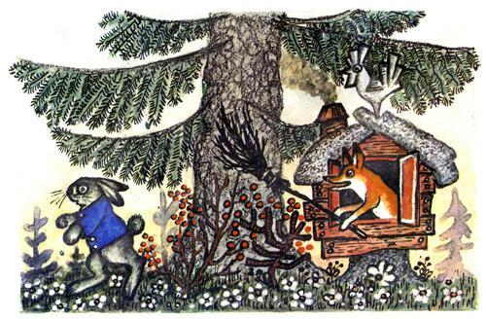
Собрался заяц утром печку топить, а лиса ему:— Ух, зайчище, поворотиться не умеешь! Уж очень много вас, зайцев, в лесу развелось! Уходи, косой, покудова цел!Вышел из своей избушки заяц, заплакал. Идёт он по лесу, горько плачет, а навстречу ему старый пёс Полкан.— Здравствуй, Вася! Что так горько плачешь?— Ах, Полканушка, как не плакать! Была у меня избушка под зелёной ёлкой. Жил я, поживал, никого не трогал. А проходила мимо лиса Лечея-Плачея, попросила обсушиться. Пустил я лису, а теперь сам не рад: выгнала меня лиса из моей избушки.
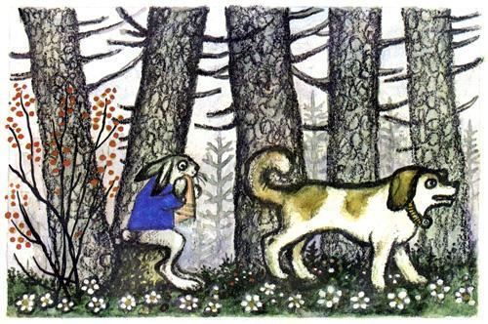
И того горше заплакал заяц.— Не горюй, не плачь, Васенька! — говорит Полкан зайцу. — Помогу тебе выгнать лису.Подошли они к избушке. Стал Полкан на завалинку:— Гав, гав, гав! Уходи, лиса, из зайцевой избушки!А лиса отвечает за стеной голосом волчьим:— У-уу!.. Как выскочу, как выпрыгну — пойдут клочки по заулочкам!..Испугался Полкан, говорит зайцу:— Ну, Вася, видно, у тебя в избушке не лиса, а сам серый волк засел. У меня зубы старые, мне волка не одолеть. Не гневайся на меня, я пойду.— Что мне гневаться, — говорит заяц. — И на том спасибо.Пошёл Полкан своей дорогой, а заяц присел на пенёк, опять горько плачет.А проходил лесом баран.— О чём, Вася, плачешь?— Дорогой друг бараша, — говорит заяц, — как мне не плакать? Была у меня избушка под зелёной ёлкой, пустил я обсушиться лису, а теперь сам не рад: выгнала меня лиса из моей избушки.— Эта беда — не беда! — говорит баран. — Помогу тебе выгнать лису.
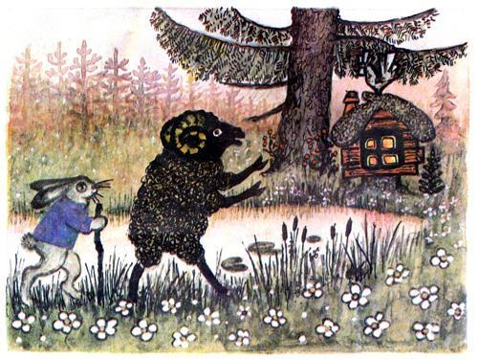
Подошли они к избушке. Поднялся баран на приступочку:— Бэ-э-э! Бэ-э-э! Уходи, лиса, из заячьей избушки!Отвечает лиса голосом волчьим:— У-уу!.. Как выскочу, как выпрыгну — пойдут клочки по заулочкам!..Испугался баран, говорит зайцу:— Видно, у тебя в избушке сам серый волк живёт. Мне с волком плохо тягаться. Не гневайся на меня, Вася, я своей дорогой пойду.— Что же мне гневаться, — отвечает заяц. — И на том спасибо.Убежал баран в лес. А заяц выскочил на поляну, присел под кусточек, опять плачет горько.А ходил по поляне весёлый петушок Петя, собирал зёрнышки, клевал червяков. Увидал петушок зайца:— Эй, заинька, о чём горько плачешь?— Ах, Петя-петушок, как не плакать? Была у меня избушка под зелёной елкой, пустил я лису обогреться, а теперь не рад: выгнала меня лиса из моей избушки.— Есть о чём, Вася, плакать! — говорит петух. Я лису прогоню. Вытирай слёзы, иди за мной!
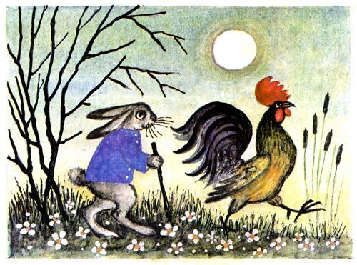
— Нет, Петя, не выгонишь ты лису, — плачет заяц. — Полкан гнал — не выгнал, баран гнал не выгнал. Где же тебе, петуху, выгнать лису!— А если не выгоню, так сама уйдёт!Подошли они к избушке. Взлетел на крышу петух, захлопал крыльями, громко запел:Ку-ка-ре-ку-у!..Солнышко встало.Встаёт охотник Микитов.Берёт ружьё,Идёт в лесДобывать лису!Ку-ка-ре-ку-у!Как услыхала про охотника Микитова лиса — с печки долой да из избы вон! Чуть не сбила зайца с ног.
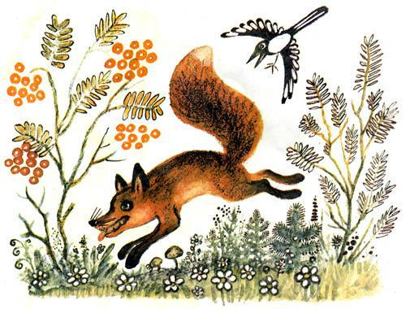
А заяц привёл петуха в избушку, накормил, напоил, у себя жить оставил. И остались они друзьями на весь звериный век.Иной раз и всплакнёт заяц, а петух его утешает. Заячьи слёзы, как у малых ребяток, — поплакал, и их нет!
